Test z rysunku technicznego

Imię i Nazwisko:
Klasa:

1. Organizacja zajmująca się opracowywaniem norm dotyczących m. in. rysunku technicznego nazywa się:
a. |  | Polska Norma
b. |  | Polski Komitet Normalizacyjny
c. |  | Komitet Norm
d. |  | Komisja Normalizacji

2. Zasadniczy arkusz rysunkowy oznaczamy symbolem:
a. |  | A 1
b. |  | B 4
c. |  | A 4
d. |  | A 0

3. Wymiary zasadniczego arkusza rysunkowego wynoszą:
a. |  | 220 x 310
b. |  | 297 x 420
c. |  | 200 x 300
d. |  | 210 x 297

4. Widoczne krawędzie i zarysy przedmiotów na rysunku technicznym zaznaczamy:
a. |  | linią cienką kreskową
b. |  | linią grubą punktową
c. |  | linią grubą ciągłą
d. |  | linią cienką ciągłą

5. Podstawową jednostką długości stosowaną przy wymiarowaniu rysunków technicznych jest:
a. |  | metr
b. |  | cal
c. |  | milimetr
d. |  | jednostka zależy od wielkości rysunku

6. Promienie łuków wymiarujemy poprzedzając liczbę wymiarową znakiem wymiarowym:
a. |  | Y
b. |  | R
c. |  | P
d. |  | X

7. Przekrój na rysunku technicznym zaznaczamy:
a. |  | zaczerniając jego powierzchnię
b. |  | kreskując liniami falistymi
c. |  | kreskując równoległymi liniami ciągłymi cienkimi pod kątem 45ºdo zarysu przedmiotu
d. |  | krzyżykami

8. Najczęściej stosowanym rodzajem rzutowania w rysunku technicznym jest:
a. |  | rzutowanie techniczne
b. |  | rzutowanie aksonometryczne
c. |  | rzutowanie prostokątne
d. |  | rzutowanie obrazowe

9. Który z poniższych rzutów jest właściwy, aby uzupełnić ten rysunek 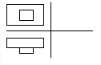:
a.
b.
c.
d.

10. Przekrój w rysunku technicznym stosujemy w celu:
a. |  | przedstawienia powierzchni zewnętrznej przedmiotu
b. |  | dokładnego pokazania jak przedmiot wygląda z prawego boku
c. |  | przedstawienia wewnętrznych zarysów przedmiotu
d. |  | żadna odpowiedź nie jest poprawna

11. Który z poniższych rzutów jest właściwy, aby uzupełnić ten rysunek 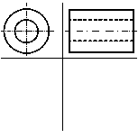:
a.
b. |  | 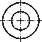
c. |  | 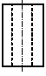
d.

12. Co nie jest błędem wymiarowania na poniższym rysunku 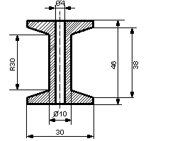:
a. |  | postawienie literki R przed wymiarem oznaczającym długość
b. |  | wymiarowanie ze wszystkich stron narysowanego przekroju
c. |  | podawanie wymiaru dłuższego bliżej przedmiotu a krótszego dalej od przedmiotu
d. |  | postawienie literki (fi) przed wymiarem oznaczającym średnicę

Ocena :

